中國文化大學108學年度高教深耕計畫
活動成果紀錄表
計畫內容 | A1-5 強化專業實習增進實務能力
活動名稱 | 生職涯適性講座「就業達成先修班」
內  容 | 活動內容：  從探索自我優勢出發，引導學生了解自我價值觀、性格、興趣、職能、專業，並透過個別諮詢，輔導學生規劃個人職涯發展計劃，務實化學生心中對未來之想像。採工作坊由業界人資講授職涯發展課程，內容包含4大面向，就業應具備的基本資訊能力、應對進退與人際溝通技巧、口述報告與簡報製作技巧及履歷與面試技巧，了解就業新鮮人應注意項目。  執行成效：  - 於10至12月共進行3場次，93人次參與。  - 課程後學生對於演講與活動內容滿意度為96.0%；演講者的表達、分析能力滿意度為96.8%；對未來職涯規劃的幫助程度為95.6%；對於講座的滿意度為96.8%。
相  關  圖  片 | 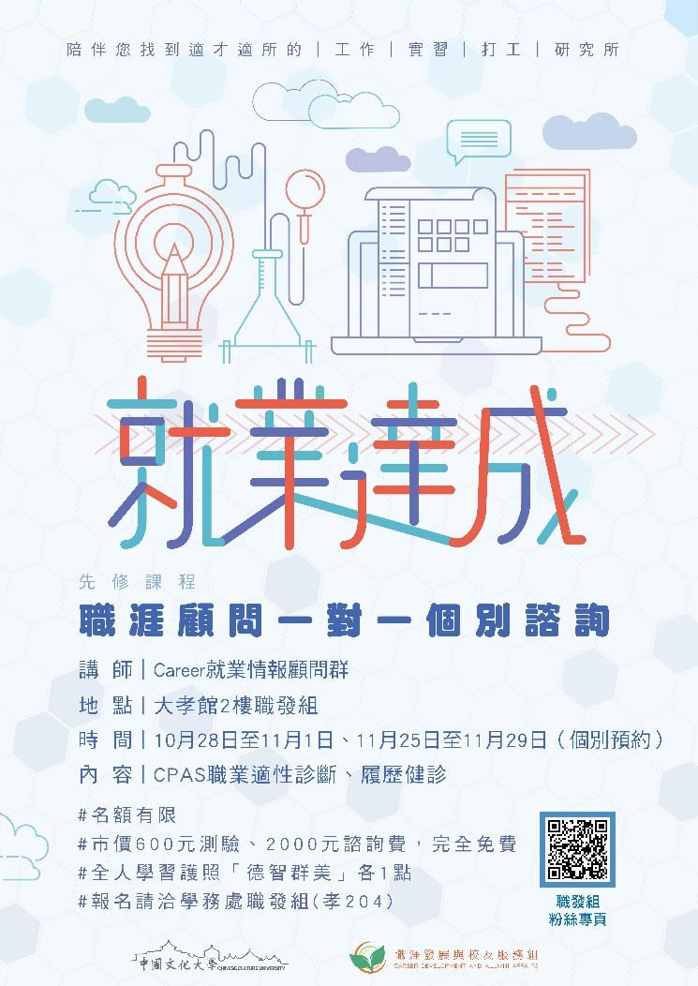
 | 就業達成先修班活動海報

